# Conception d’un système de gestion académique

## Formalisation de la démarche vue en cours

Les étapes d’analyse et conception pour réaliser la conception d’un système s’enchaînent dans l’ordre suivant :

* Définition du système et de son périmètre (Diagramme de cas d’utilisation)
* Identification des acteurs et de leurs relations (Diagramme de cas d’utilisation)
* Identification des cas d’utilisation (Diagramme de cas d’utilisation)
  + Pour chaque cas
    - Description textuelle du cas (Diagramme de cas d’utilisation)
    - Relation aux acteurs (Diagramme de cas d’utilisation)
    - Activités du cas (Diagramme d’activités)
      * Pour chaque activité (si nécessaire)
        + Séquences des messages échangés entre objets du système (Diagramme de séquences)
        + Pour chaque séquence

Identification des liens entre objets (Diagramme d’objet)

Généralisation des liens en association de classe (Diagramme des classes)

Identification des membres de classes (Diagramme des classes)

Evolution des états des objets dans la séquence (Diagramme d’état-transition)

Une académie souhaite gérer les cours dispensés dans plusieurs collèges. Pour cela, on dispose des renseignements suivants :

1. Chaque collège possède d’un site Web
2. Chaque collège est composé de départements, chacun regroupant des enseignant-e-s spécifiques. Parmi ces enseignants, l’un d’eux est responsable du département.
3. Un-e enseignant-e est définit par son nom, prénom, tél, mail, date de prise de fonction et son indice.
4. Chaque enseignant-e n'enseigne qu’une seule matière.
5. Les étudiant-e-s suivent quant à eux plusieurs matières et reçoivent une note pour chacune d’elle.
6. Pour chaque étudiant-e, on de son nom, prénom, tél, mail, ainsi que son année d’entrée au collège.
7. Une matière peut être enseignée par plusieurs enseignant-e-s mais a toujours lieu dans la même salle de cours.
8. On désire pouvoir calculer la moyenne par matière ainsi que par département
9. On veut également calculer la moyenne générale d’un élève

## Premiers éléments d’analyse du cahier des charges

### Définition du système à concevoir

L’académie souhaitent gérer des cours. Elle attend donc la conception d’un système de gestion académique.

Figure 1 : identification du système à concevoir

### Identification des acteurs du systèmes

Le cahier des charges nous présente les acteurs du système suivants :

* Les enseignants
* Les responsables
* Les étudiants

Par le cahier des charges, on constate que tous les responsables sont des enseignants. On peut donc traduire cette exigence sous forme d’un héritage de la classe d’acteur « Responsable » vers les classes d’acteur « Enseignant » sur le diagramme de cas d’utilisation.

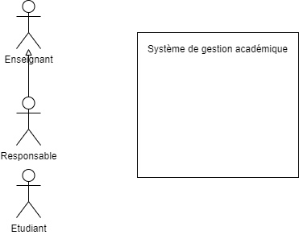

Figure 2 : identification des acteurs du système et leurs relations

### Identification des cas d’utilisation

Le cahier des charges présente 3 cas d’utilisation

* Le calcul de moyenne sur une matière
* Le calcul de moyenne sur un département
* Le calcul de moyenne pour un élève.

#### Etude du cas « Calcul moyenne matière »

##### Description textuelle du cas « Calcul moyenne matière »

**Objectifs** : Disposer de la moyenne des notes pour une matière enseignée

**Acteurs concernés** : Enseignant, Responsable (par héritage)

**Pré conditions** :

* Il existe au moins une matière enseignée pour l’enseignant déclenchant le cas
* La matière a été évaluée par au moins une note.

Cependant, un enseignant doit nécessairement enseigner une et seule matière (d’après le cahier des charges)

La première précondition est donc toujours vérifiée.

**Post conditions** : Aucune

**Scénario nominal** :

1. Un enseignant demande la moyenne pour une matière donnée
2. Le système récupère l’ensemble des notes associées à la matière fournie
3. Le système calcul la moyenne et la livre à l’enseignant

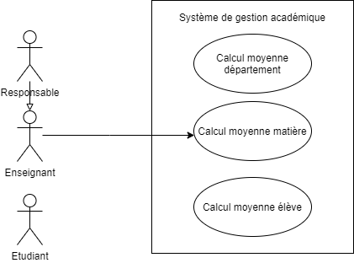

Figure 3 : mise à jour du diagramme des cas d'utilisation après analyse du cas "Calcul moyenne matière"

##### Description des activités du cas « Calcul moyenne matière »

En partant du scénario nominal du cas, on identifie les activités à réaliser par les acteurs et le système pour réaliser le cas.

D’après la Figure 3, le seul acteur à agir sur le système au travers du cas est l’Enseignant. Notre diagramme d’activité comprendra donc deux couloirs d’activité, l’un pour l’Enseignant, l’autre pour le système.

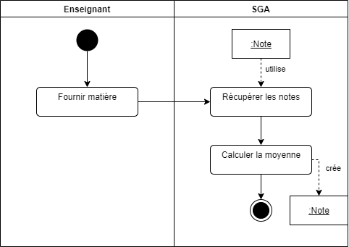

Figure 4 : activités du cas "Calcul moyenne matière"

##### Séquences du cas d’utilisation « Calcul moyenne matière »

Dans ce cas, étant donné la simplicité des activités nécessaires à la réalisation, nous présenterons un seul diagramme de séquence pour l’ensemble du cas.

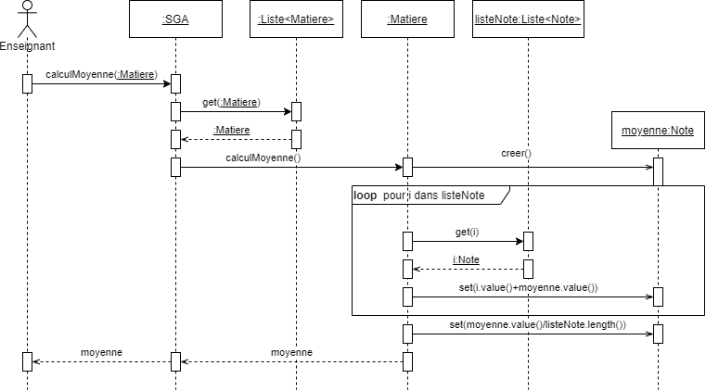

Figure : séquences du cas "Calcul moyenne matière"

###### Hypothèses de travail

* On dispose d’une classe standard permettant de créer des listes d’objet avec les fonctions usuelles propre aux listes (get, push, length…)
* D’après les préconditions du cas, le SGA dispose d’une liste de matière accessible et la matière dont on veut faire la moyenne dispose d’une liste non vide de notes.

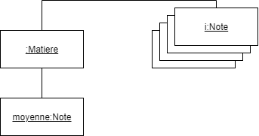

Figure : état des liens entre objets à la fin de la séquence du cas "Calcul moyenne matière"

Le diagramme d’objet et les différents messages échangés lors de la séquence précédente permettent d’en déduire le diagramme de classe suivant pour le cas :

Figure : diagramme des classes nécessaires à l'exécution du cas

Remarque : le diagramme de classes d’implémentation suivant permet de mettre en évidence les attributs issus de l’interprétation de l’association et de ses multiplicités mais ces attributs sont superflus dans le diagramme des classes de conception car l’association et ses multiplicités suffisent à décrire l’existence de ces membres.

Figure : diagramme des classes d'implémentation faisant apparaître les membres nécessaires à l'implémentation de l'association évaluer

#### Etude du cas « Calcul moyenne élève »

##### Description textuelle du cas « Calcul moyenne élève »

**Objectifs** : Disposer de la moyenne des notes pour un élève donné

**Acteurs concernés** : Elève

**Pré conditions** :

* L’élève est inscrit à au moins une matière.
* La matière a été évaluée par au moins une note pour l’élève

**Post conditions** : Aucune

**Scénario nominal** :

1. Un élève demande sa moyenne
2. Le système récupère l’ensemble des notes associées à l’élève
3. Le système calcul la moyenne et la livre à l’élève

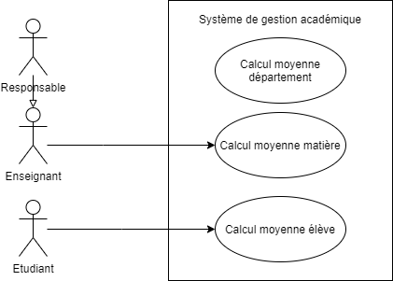

Figure 9 : mise à jour du diagramme des cas d'utilisation (itération 2) après analyse du cas "Calcul moyenne élève"

##### Description des activités du cas « Calcul moyenne élève »

En partant du scénario nominal du cas, on identifie les activités à réaliser par les acteurs et le système pour réaliser le cas.

D’après la Figure 9, le seul acteur à agir sur le système au travers du cas est l’Elève. Notre diagramme d’activité comprendra donc deux couloirs d’activité, l’un pour l’Elève, l’autre pour le système.

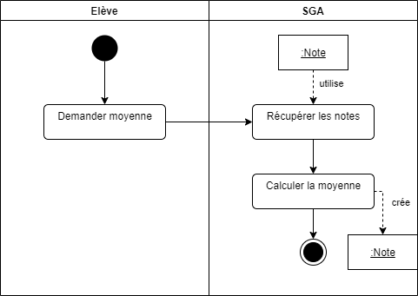

Figure 10 : activités du cas "Calcul moyenne élève"

##### Séquences du cas d’utilisation « Calcul moyenne élève »

Dans ce cas, étant donné la simplicité des activités nécessaires à la réalisation, nous présenterons un seul diagramme de séquence pour l’ensemble du cas.



Figure 5 : séquences du cas "Calcul moyenne matière"

###### Hypothèses de travail

* On dispose d’une classe standard permettant de créer des listes d’objet avec les fonctions usuelles propre aux listes (get, push, length…)
* D’après les préconditions du cas, le SGA dispose d’une liste de matière accessible et la matière dont on veut faire la moyenne dispose d’une liste non vide de notes.



Figure 6 : état des liens entre objets à la fin de la séquence du cas "Calcul moyenne matière"

Le diagramme d’objet et les différents messages échangés lors de la séquence précédente permettent d’en déduire le diagramme de classe suivant pour le cas :

Figure 7 : diagramme des classes nécessaires à l'exécution du cas

Remarque : le diagramme de classes d’implémentation suivant permet de mettre en évidence les attributs issus de l’interprétation de l’association et de ses multiplicités mais ces attributs sont superflus dans le diagramme des classes de conception car l’association et ses multiplicités suffisent à décrire l’existence de ces membres.

Figure 8 : diagramme des classes d'implémentation faisant apparaître les membres nécessaires à l'implémentation de l'association évaluer